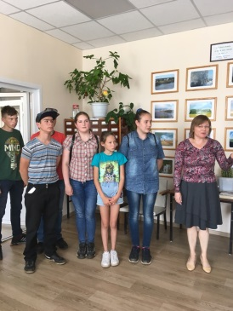
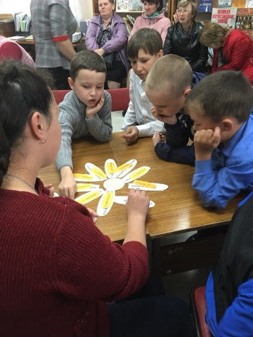
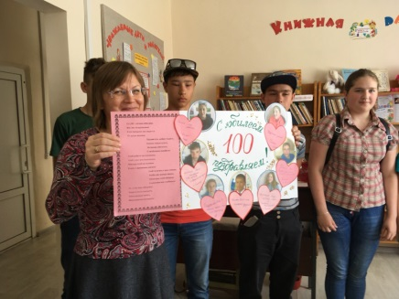
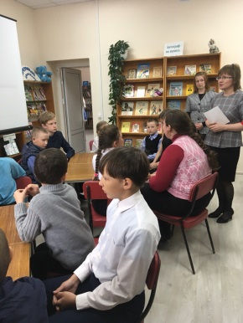
Юбилей библиотеки – это всеобщий праздник, праздник всего коллектива и тех, кто приходит в библиотеку за книгами, за советом, за общением. Библиотека без читателей превращается в простое хранилище книг. Поэтому дружный коллектив центральной библиотеки в свой юбилейный год постарался устроить праздник для всех жителей района, организовав для всех желающих экскурсию – знакомство «Библиотека встречает гостей». За это время у нас в гостях побывали школьники, учителя и жители села Николаево, юные читатели их Малахов, дети и взрослые читатели из деревни Петруненки. Школьники из села Белая приехали не с пустыми руками – привезли самодельную поздравительную открытку со стихами собственного сочинения.
Участники мероприятия познакомились с историей главной библиотеки района, посмотрели фильм о библиотеке, прошли с экскурсией по новому зданию, стали участниками литературной игры «Конкурс книгочтеев», посмотрели красочно оформленные книжные выставки, ну а потом с удовольствием все вместе пили чай.

